

凯视佳智能相机SCZAPI demo程序环境搭建和运行
编号：
版本：V1.0
发布日期：2016/11/1

本文档适用于凯视佳公司智能相机
北京凯视佳光电设备有限公司
400电话：400-0300-601
技术支持：support@catchbest.com
销售邮箱：sales@catchbest.com
网址：www.catchbest.com
修订说明
V1.0 | 宋磊 | 写操作流程

凯视佳智能相机SCZAPI demo程序环境搭建和运行 1
一、概要 5
二、将demo程序导入eclipse 6
三、配置demo程序环境 10
四、demo程序结构说明 14
五、安装运行demo程序 15

一、概要
本demo程序演示的功能是如何通过调用libksjscz和libksjqt函数库，实现对智能相机的控制和在HDMI屏上显示图像的功能。

二、将demo程序导入eclipse
打开eclipse程序，选择工作区路径后点击ok按钮：
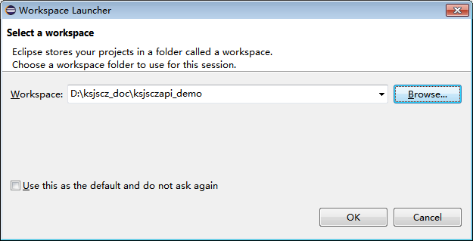
工作区加载到工程中，显示工作区中的工程：
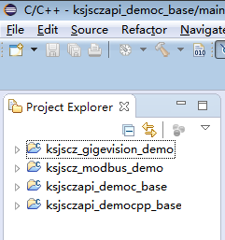

将ksjsczapi_include下的头文件和ksjsczapi_lib目录下so动态库加载到工程中；右键菜单中选择工程的属性：
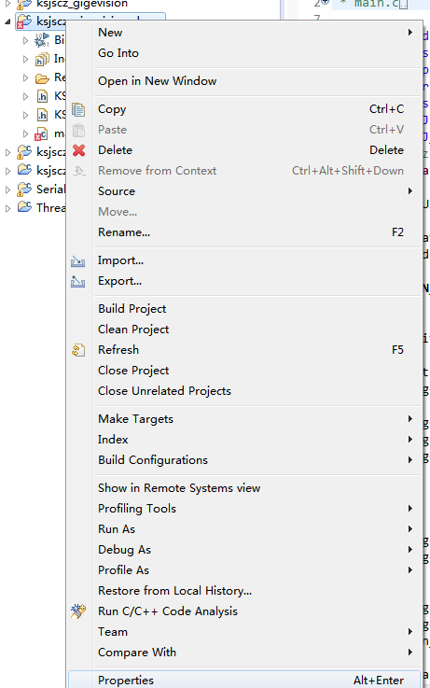

在设置中，选择如图头文件设置部分，添加头文件的路径到工程中：
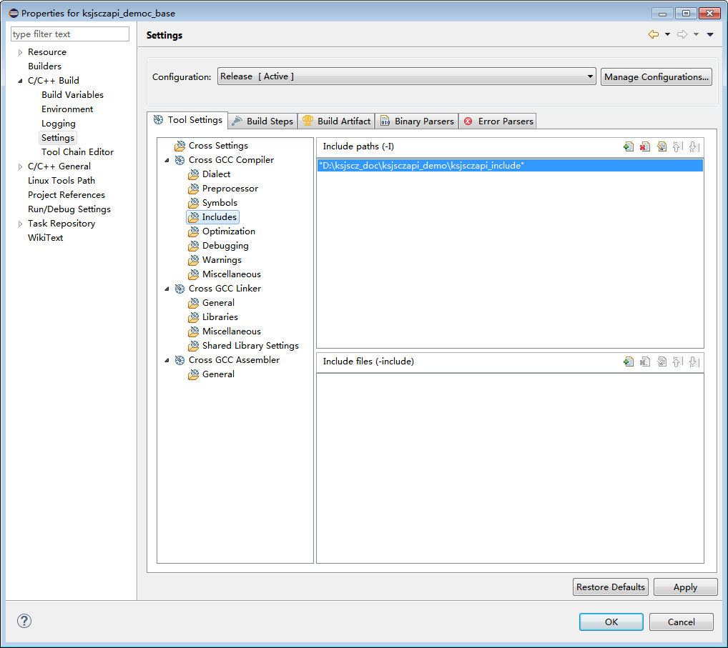

在设置中，选择如图动态库设置部分，添加动态库的路径和名称到工程中，添加时去掉前三个字母‘lib’，使用线程需要加入pthread库，在c工程中需要加入stdc++库来支持c++：
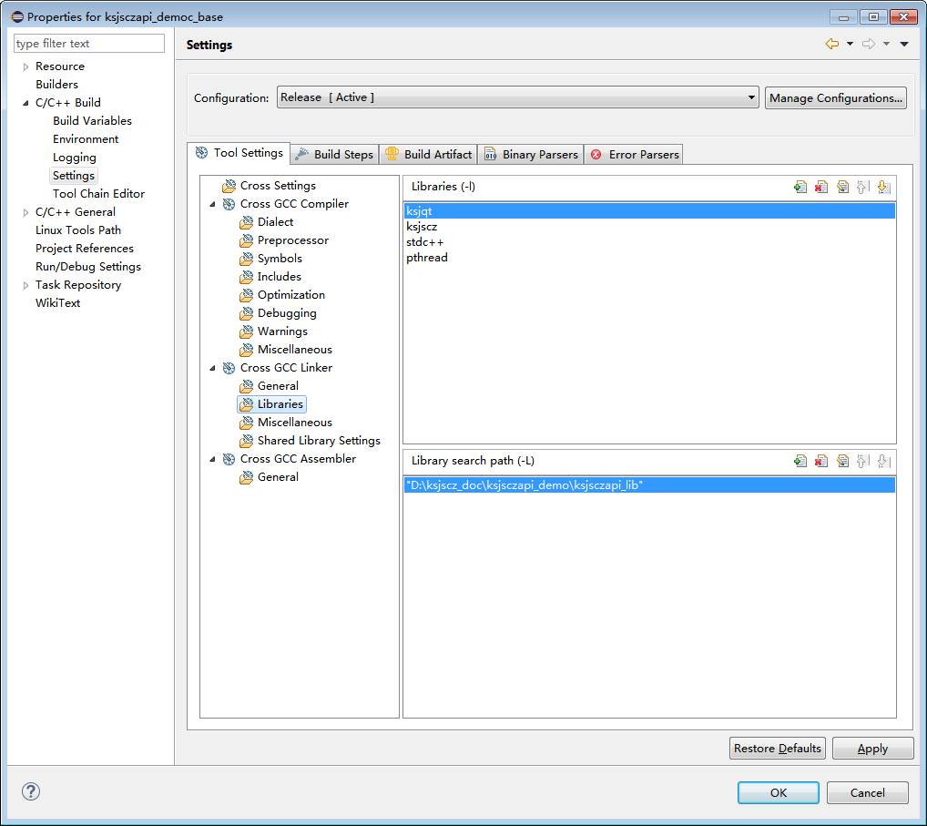
添加完成后，可以编译程序生成可执行文件。
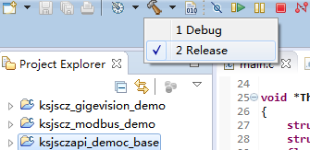

四、demo程序结构说明
ksjsczapi_democ_base为c工程,ksjsczapi_democpp_base为c++工程，除工程类型，其他部分功能和代码完全一致。
demo的功能是通过调用部分接口获取相机的参数并打印到控制台，之后打开QT助手，设置显示的区域后，实时采集图像并显示在HDMI显示屏上。
程序流程是：初始化动库后，先通过接口获取库版本、设备、增益、曝光行、曝光时间、视场、采集图片的信息并显示在控制台；设置曝光行保证画面能正常显示；之后开启线程，在线程中初始化QT助手并设置显示区域，之后采集图片并通过KSJQT_Show接口用QT助手将画面显示在HDMI显示屏。
在控制台输入“exit”后会关闭之前启动的线程，确认线程关闭之后退出程序，退出前会调用库文件的KSJQT_Close函数关闭QT助手，KSJSCZ_UnInit函数关闭服务器并释放资源。
以ksjsczapi_democ_base为例，ksjsczapi_democpp_base操作的流程与之相同。
打开winscp软件，连接智能相机，在界面中输入主机的ip：192.168.111.111，用户名和密码都是root，然后点击登录按钮：
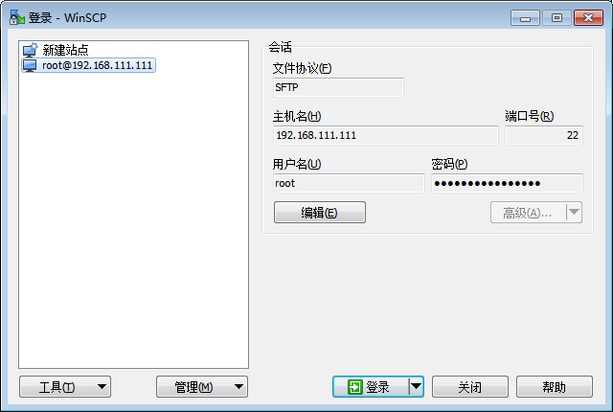
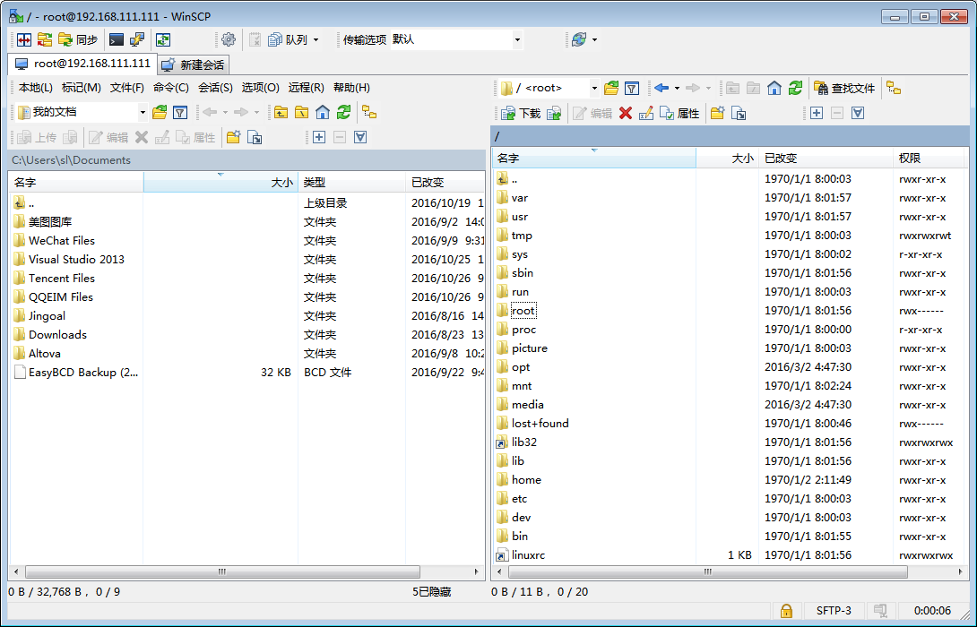

拷贝ksjsczapi_demo_bin文件夹中的ksjsczapi_democ_base到/home/user目录下。
拷贝ksjsczapi_lib文件夹的库文件libksjscz.so、libksjqt.so到/user/lib目录。
用teraterm连接智能相机，输入智能相机ip和用户名密码：
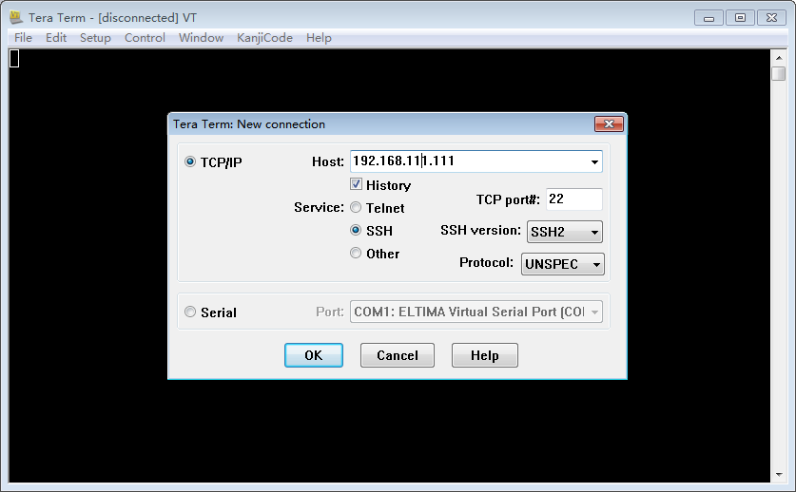
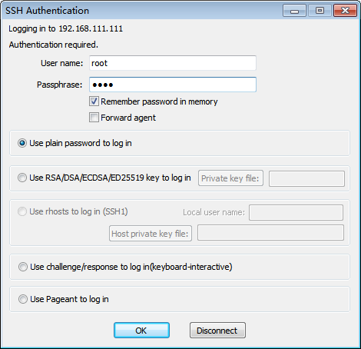

登录后输入如图命令，进入/home/user目录运行ksjscz_gigevision_demo程序：
